# Prerequisites

1. Установить Telerik AppBuilder Extension for Visual Studio

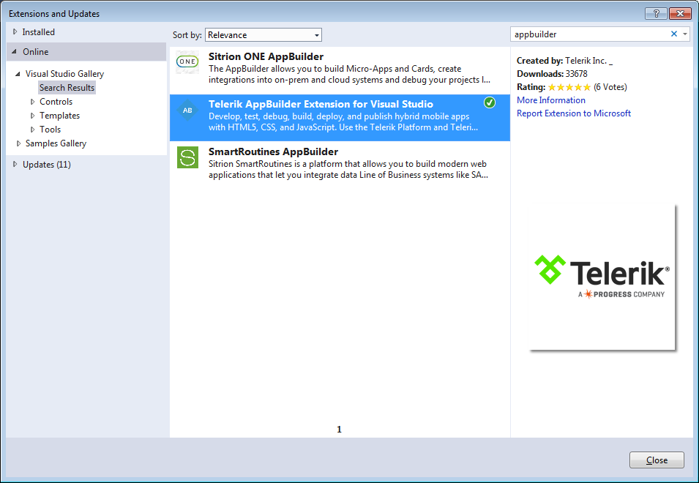

1. Зарегистрировать trial аккаунт

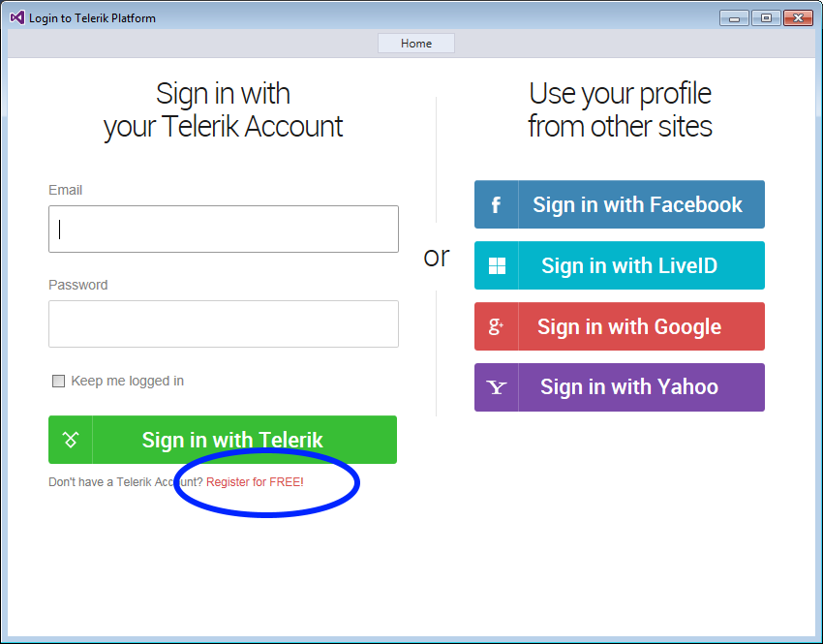

# Задание

Разработать приложение типа «Пометки». Приложение должно позволять создавать, изменять и удалять пометки. Пометка содержит в себе заголовок и текст пометки.

Приложение должно состоять из двух экранов:

1. Список пометок – на этом экране отображается список всех имеющихся пометок. Каждый элемент списка содержит заголовок пометки и кнопку для ее удаления. Заголовок экрана содержит слово «Пометки» и кнопку добавить, при нажатии на которую происходит переход к экрану 2 с пустой формой. При клике по элементу списка открывается экран 2 с заполненными полями и возможностью изменить и сохранить пометку.
2. Форма редактировани/удаления пометки – состоит из поля для заголовка и области для ввода текста пометки. Внизу находится кнопка «Сохранить». При нажатии на кнопку происходит сохранение пометки и возврат на экаран 1.

Все пометки должны храниться на устройстве (для этого можно использовать localStorage или sqlite). Таким образом созданные пометки не исчезают после закрытия и открытия приложения.

# Используемые технологии

Apache Cordova (Telerik AppBuilder), Telerik Kendo UI